 | Módulo: Sistemas de gestión empresarial  Ciclo:Desarrollo de Aplicaciones Multiplataforma

UNIDAD DIDÁCTICA 5: Desarrollo de componentes

Actividad 5.1 - Crear módulo Odoo

Scaffolding

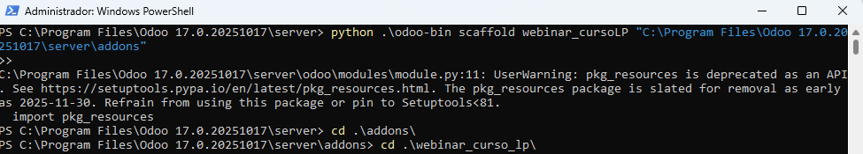

Estructura del módulo
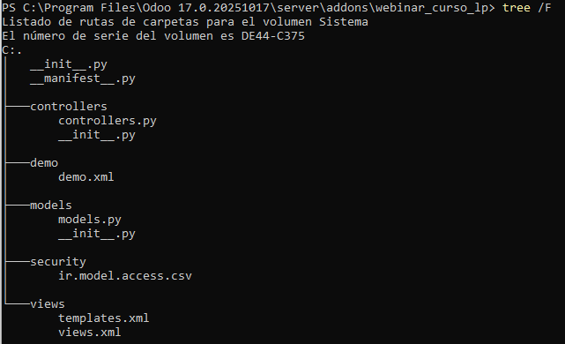

Instalación del módulo en Odoo
